U kapalin jsme se již naučili jejich vlastnosti, Pascalův zákon, který platí pro kapaliny v uzavřené nádobě, princip hydraulického zařízení, výpočet hydrostatické tlakové síla hydrostatického tlaku. Zbývá nám ještě se naučit:
- vše o vztlakové síla v kapalině – Archimedův zákon
- a na závěr se naučíme, jak se chovají tělesa v kapalině – proč někdy klesají, někdy plovou, …..

Vztlaková síla v kapalině, Archimedův zákon – výklad
- Z minulých dvou lekcí víme, že na každé těleso ze všech stran v kapalině působí hydrostatické tlakové síly
- hydrostatické tlakové síly působí na všechny plochy tělesa v kapalině v kolmém směru a platí, že čím je větší hloubka, tím je ta síla větší
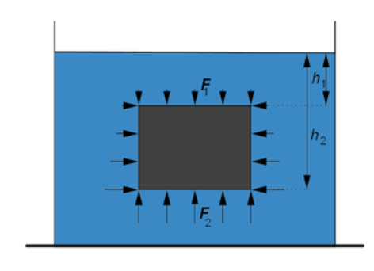

- hydrostatické tlakové síly působící ze stran se vzájemně vyruší (jsou stejně velké, působí ve stejné hloubce).
- F₁ a F₂ se vyrušit nemůžou, protože působí v různé hloubce, F₂ > F₁, na těleso působí jejich výsledná síla, kterou vypočítáme tak, že tyto síly odečteme. Protože je F₂ větší, výsledná síla působí nahoru, takže těleso nadnáší – budeme jí říkat vztlaková a značit ji F_{vz}
- nesmíme ale zapomenout, že na těleso, i když je v kapalině, bude vždy působit i gravitační síla, která působí na všechna tělesa na Zemi, a bude působit ve směru svisle dolů
- takže v další fázi budeme pracovat s těmito dvěma silami
F_{vz}

F_{g}
- sílu F_{g} již umíme vypočítat podle vzorečku F_{g} = m ∙ g (hmotnost krát deset)
- jak vypočítat sílu F_{vz} poprvé zjistil Archimedes, a to se máme nyní naučit
- tyto dvě síly budou vycházet různě velké – my je budeme porovnávat a budou nám vycházet tyto situace:
- F_{g} bude větší než F_{vz}, pak bude těleso v kapalině klesat
nebo F_{g} bude stejná jako F_{vz}, pak se těleso v kapalině bude vznášet
- F_{g} bude menší než F_{vz}, pak bude těleso v kapalině stoupat a následně plovat
https://edu.ceskatelevize.cz/archimeduv-zakon-5e4418c717fa7870610ecfe7
Závěr z předchozího:
- na těleso ponořené do kapaliny působí svisle dolů gravitační síla a svisle vzhůru vztlaková síla
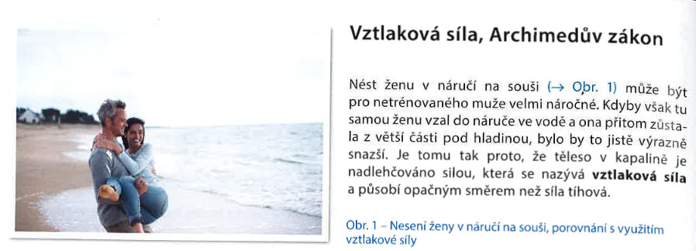
Na čem závisí velikost vztlakové síly:

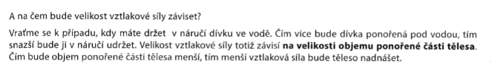

- závěr č. 1 : velikost vztlakové síly závisí na objemu ponořené části tělesa
- objem značíme V, měříme v m³, čím větší je objem ponořené části tělesa, tím větší je vztlaková síla
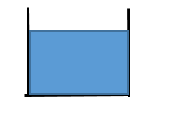
objem celého tělesa objem části tělesa, které je ponořená

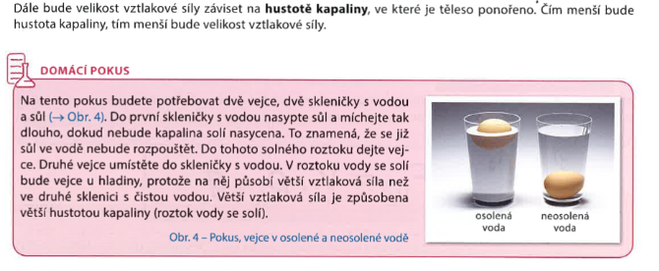

https://edu.ceskatelevize.cz/pokusy-s-vejci-5e4425482773dc4ee413a179
- závěr č. 2 : velikost vztlakové síly závisí na hustotě kapaliny, ve které je těleso
- hustotu kapaliny budeme značit ρ_{k} , měříme v $\frac{kg}{m^{3}}$, platí čím větší je hustota kapaliny, tím větší je vztlaková síla
No a teď, jak to vlastně funguje:
- Představ si, že máš plný kyblík vody a máš ho umístěný ve větším kyblíku (prázdném).
- Do kyblíku s vodou ponoříš třeba míček – voda samozřejmě přeteče, a to o množství, jaký objem má ponořený míček.
- Zjistíš, jaký objem má voda, která přetekla.
- Vypočítáš, jak velká gravitační síla působí na vodu, která přetekla.
Připomínám ze 6. ročníku:
m m – hmotnost v kg, ρ – hustota, V - objem
ρ ∙ V m = ρ ∙ V

Takže hmotnost vody je m = ρ ∙ V ρ je hustota kapaliny, V je její objem
Gravitační síla působící na vodu je F_{g} = m ∙ g = ρ ∙ V ∙ g
Archimedes zjistil, že velikost této gravitační síly je stejná jako velikost vztlakové síly, která působila na míček.
My se budeme Archimedův zákon učit v tomto znění:
Na těleso ponořené do kapaliny působí svisle vzhůru vztlaková síla.
Velikost vztlakové síly F_{vz} se rovná velikosti gravitační síly působící na kapalinu stejného objemu, jako je objem ponořené části tělesa.
Platí F_{vz} = V ∙ ρ_{k} ∙ g
kde V je objem ponořené části tělesa a ρ_{k} hustota kapaliny, ve které je těleso ponořené.

No a teď by bylo dobré se podívat na následující video s tím, že ve videu požívají pojem tíha a tíhová síla, my používáme gravitační síla, jinak je video moc hezky udělané (asi 7 minut):
https://www.youtube.com/watch?v=p-M8Hw_nwug&t=319s
V praxi se dost často setkáte s tímto zněním Archimedova zákona - dříve se tak učil – přikládám jenom pro srovnání:
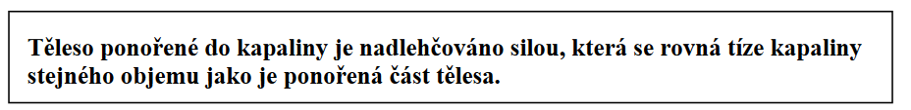

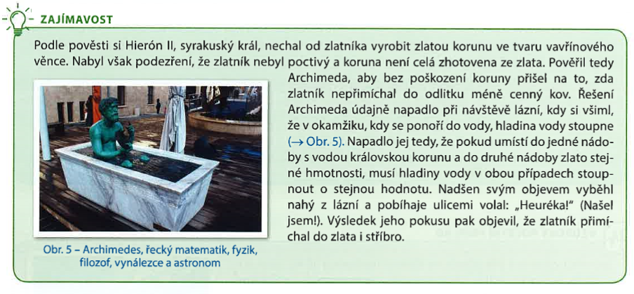
Na závěr ještě historické odbočení k Archimedovi:

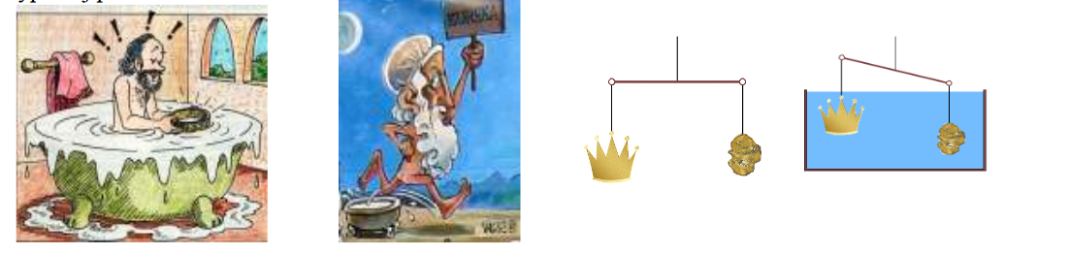

A kdybyste měli chuť se podívat (celé asi 26 minut, pro nás zajímavé 9.09 - 15):
https://www.youtube.com/watch?v=WCpas8x5uZE

